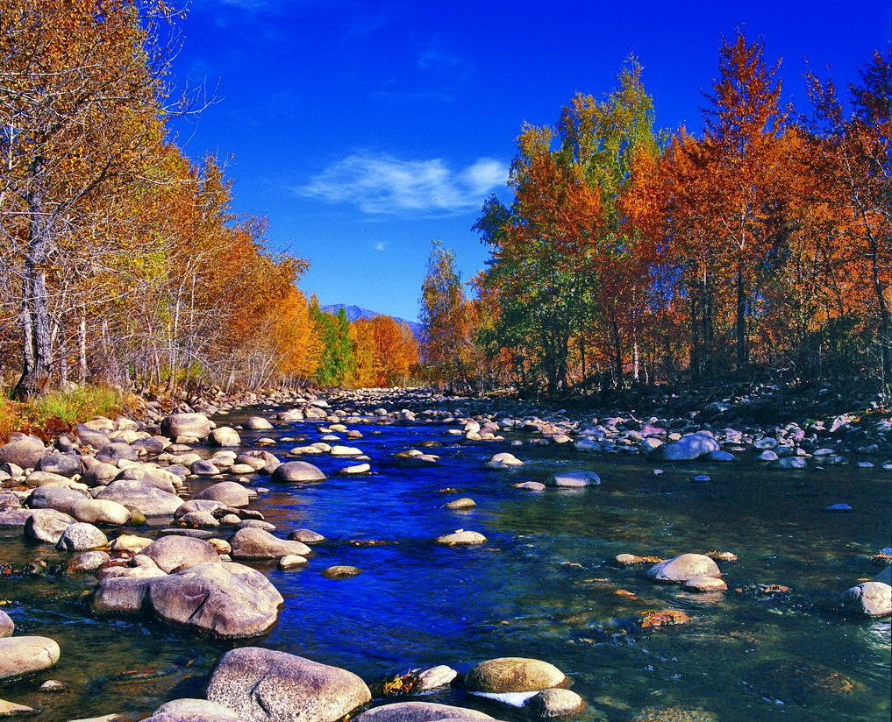

苏州老年大学文史系
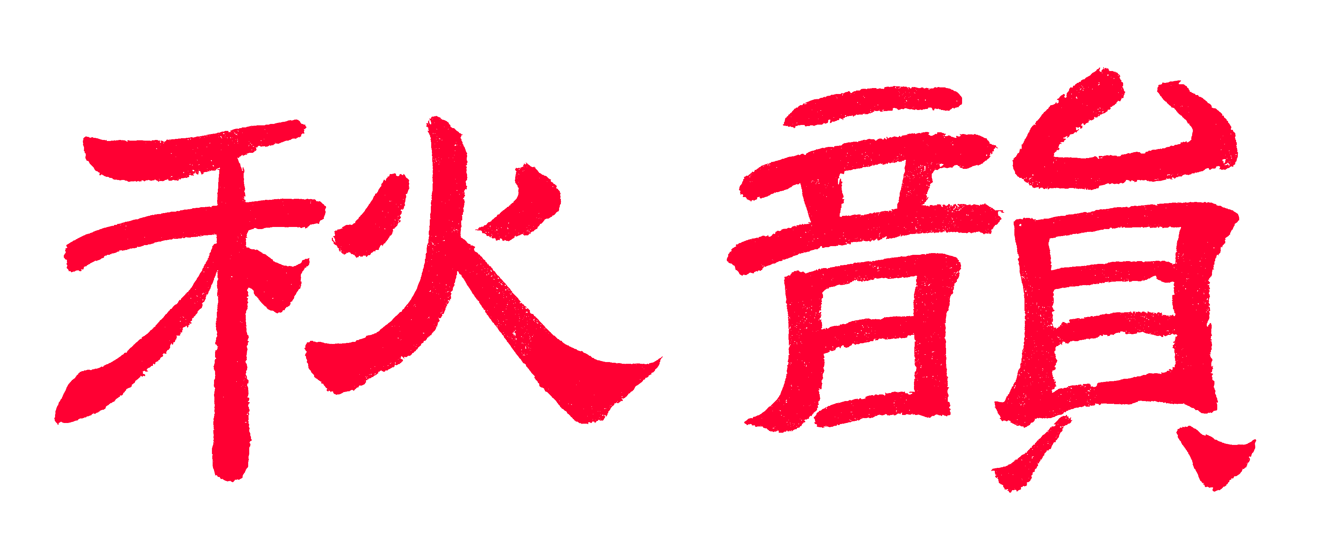电子版第66期

主办：散淡书房
顾问：邢 烈
本期责任编辑：蔡士道

：

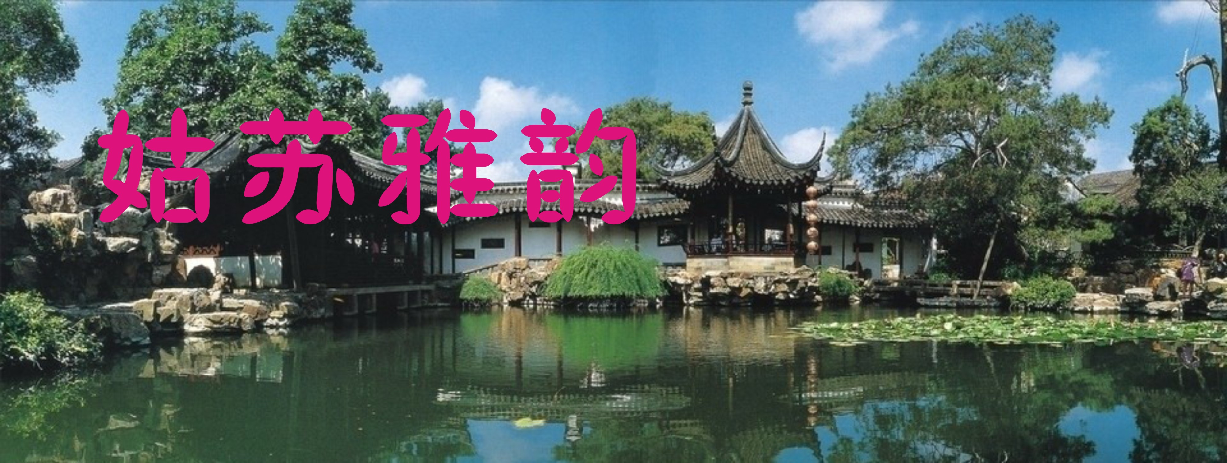

金鸡湖晨曦 卞业林

似听金鸡唱，晴空橙色镶。
湖滨多立夏，镜里巧梳妆。
观舞仙姿美，聆歌天籁香。
波光频闪烁，雅韵咏沧浪。

西江月·春日公园 卞业林
紫燕流莺蜂蝶，海棠垂柳桃梨。东风唤醒树千枝，隔岸飘过香气。
情侣池边甜语，合家草地篷帏。老人陪伴小车推，麻雀娃追扑翅。

浪淘沙·梅李镇聚沙园 侯国达
遥对大江边，古塔端然。葱茏银杏树千年。潮汐聚沙成沃土，巧筑林园。
湖石叠亭山，幽洞龙盘。小桥曲水戏清莲。抗日勒碑当永志，远去烽烟。

浪淘沙·林屋洞 侯国达

林屋洞幽径几盘萦，丘壑纵横。凝云穹顶压林平。洞洞相连深怎测，五岳通应。 碧浪费时耕，隐隐涛声。清溪流远接龙庭。登上峰头欣放眼，帆影烟蒸。

一枝春·留园寻梦 江幼青
轻暝笼寒，透层云、阆院明轩丝雨。长廊甬道，诧叹紫萝妍妩。蜂莺沥乱，渐飞落、柳阴深处。花漏窗、偷入春光，洒满绣乡如许。 清波荡摇梅坞。爱扁舟一叶，闲歌金缕。吹箫品笛，楼舫玉人齐楚。罗衣翠袖，逢前世、梦鸳重诉。兴尽未？休问归时，醉寻艺圃。

鹧鸪天·桃花坞怀古唐寅故居 江幼青
柳坞芳堤几许奢，故居又绽碧桃花。晚看天色朝听雨，夏动荷风秋驷霞。
诗入画，酒如茶，准提飞絮夕阳斜。江南清贵人文脉，蕴藉风流第一家。
注：准提庵在唐寅祠旁边。

[双调]沽美酒带快活年·藏书羊肉宴 江幼青
霏霏细雨收，漫漫冻云稠。依旧翠绦河畔柳。枫红(难)再留，银杏(树)儿已然瘦。轻车乘兴藏书楼，（只因）闻香羊肉馐。（何妨)开怀畅饮两三酬。情谊同窗厚，尘邈相期寿，（只把那一腔情）融美酒。

一剪梅·太湖美 刘婉英
千里清波好育茶，两岸梅岭，一路桃花。渔歌涌起太湖潮，化作春风，化作云霞。 七十青峰隐雾纱，几处红菱，几处蒹葭。且看白鹭逐飞舟，舱满鱼虾，载入谁家？

满庭芳·游石湖 杨自振

薄雾朦朦，远山隐隐，画桥垂柳芳堤。镜湖潮涨，飞掠白鸥低。几处梅花争艳，报春讯、蝶舞蜂迷。听松竹，绿浓风软，百啭早莺啼。
舟移，图卷阅，青峦塔耸，涯岸亭依。数云阁琼楼，蓬岛渔矶。笑试新茶畅叙，任岁月、催发霜稀。同声唱，夕阳一曲，尽把绮霞披。

浣溪沙·缥缈峰 宗胜利
缥缈峰崖茗叶丰，回眸苍翠似松茸，湖光山色宿青峰。 昔日青春如弄笔，如今夕照享云蹤，细观岁月显真容。

浣溪沙·渔洋忆古 宗胜利
霸主南宮秀女藏，神鳌皓首北渔洋，宠妃淚洒染香堂。 亭阁高高思古越。湖波脉脉写诗章，无情醉梦陨他乡。

东方之门 王龙生
姑苏秋裤换新妆，朝夕婷婷立水乡。
湖岸清晨风飒飒，金鸡一唱耀东方。

渔歌子·沧浪亭四景 张香生
面水轩：座北临流小碧楼，闻声依约钓鱼舟。弹锦瑟，展歌喉，琼音笑语水中游。

翠玲珑：林睡丹墙月下梁，婆娑摇曳舞霓裳。青竹叶，绿袍装，佳人墨客画沧浪。

闻妙香室：窗外梅花醉眼望，暗香浮动沁心房。抒逸志，赋华章，云中翘首锦书将。
漏花窗：满目雕花砌上墙，秋冬春夏嵌窗廊。桃李秀，海棠芳，循纹绕柱细品长。

清平乐·山巅观景 张桂生

穹窿山上，绿映林涛飏，极目太湖波荡漾，白鹭银帆逐浪。 遥瞻百里苏城，花团锦簇娉婷，万紫千红窈窕，高楼林立繁荣。

震泽游 张桂生
禹积桥依绿柳堤，慈云寺傍碧波溪。
玲珑舫里吴歌起，滴翠枝头喜鹊啼。
两岸风光游兴足，一街锦绣客心迷，
丝绸织出新天地，小镇扬名福运齐。

平门暝色 张桂生
暝空湛淡彩云飞，晚柳荫浓宿鸟归。
窈窕凉亭依驳岸，娇娆紫卉饰桥圻。
流霞倒影清波艳，落日余辉步道绯。
十里长河光璀璨，平门景美耀天闱。

春染鹤园 黄建萍
黛瓦花窗廊若虹，枕流漱石小桥东。
风亭月馆隔池望，名木奇花绿映红。
异草古藤春色染，鹤巢掩隐碧丛中。
赏心乐事醉庭院，雅集酬吟音未终。
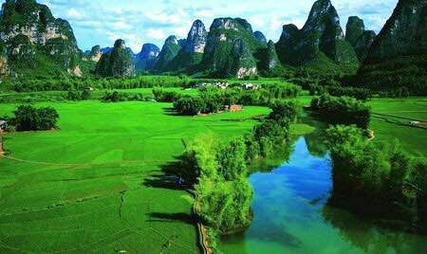

山河赞歌

柳梢青·鼓浪屿 詹永莉
榕树鬚长，棕榈荫绿，鸟语花香。叠翠峰峦，琼楼掩映，欧陆风光。
碧空苍海泱泱，浪激石，隆隆鼓锵。天籁琴声，蓬瀛奇韵，蝶恋蜂狂。

漳州土楼 詹永莉
沼泽地上一方舟，天下称奇和贵楼。
水井阴阳清浊异，夏凉冬暖笃悠悠。

仿张先木兰花•永登江郎山 张桂生

青峰直插云霄外，雾气氤氲幽岭蔚。山风吹散漫天霃，凸现江郎高挺帅。

危崖助胆登巉地，无限风光凌顶美。唯吾奋力达嶙巅，霞客举杯陪一醉。

行香子·昆明蓝花楹 李全男
行迈春城，紫色娉婷。蓝花楹，芳景柔情。如仙似幻，争放瑶琼。恍瓣花雨，靓花艳，百花惊。 高高林木，密密繁英。阳关道，缓步穹屏。游人若梦，自度虔诚。惜葩旬月，奇葩丽，孑葩茕。

鉴湖印象 卞业林
眸前长涉路，一带水中浮。
是埂抑桥面？无泥俱石修。
澄湖鱼隐浅，佳节客流稠。
来往如蛇动，那头连这头。

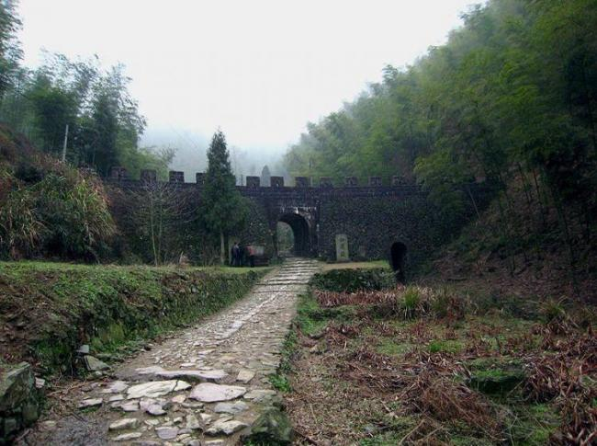
浙江衢州仙霞关 摘自网上图片

游浙江衢州仙霞关（新韵） 蔡士道
葱茏盘磴道，关隘险峰开。
锁钥安吴越，屯兵扼闽淮。
城壕坚垒壁，箭垛复苍苔。
遗迹冲天在，谁评盖世才?
注：冲天指黄巢，号冲天将军，
传说此关是黄巢起义时领兵修建，有四道隘口。

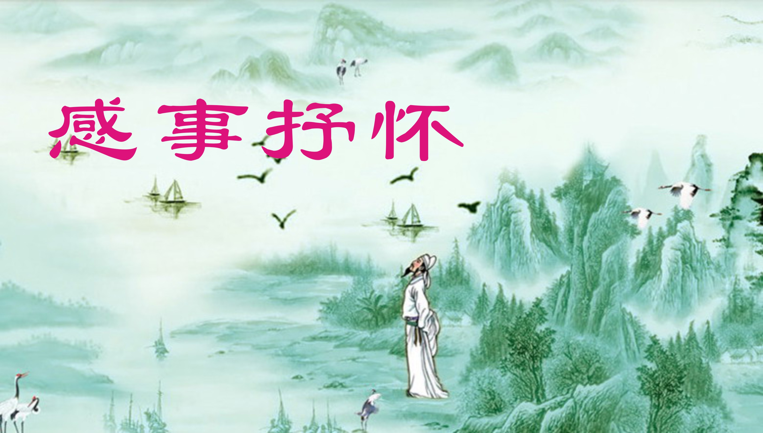

青玉案·春暮 侯国达
繁华消褪伤春暮，又谁晓，留春住。尽日追踪春去处，柳烟凝碧，海棠无语，寂寞浓阴路。 黄鹂百啭催行步，河畔墙头彩云渡。信是蔷薇芳馥布，媚姿柔曼，娇容楚楚，争把青春赋。

乐活当下 章 苏
一帘瘦竹影传香，几朵疏梅鹊笑镶。
雾淡鸟鸣遮不住，风轻吟诵越门墙。
读书应记虚怀进，临帖毋忘神笔藏。
冬去春来百花放，清晨漫步杖筇狂。

无 题 章 苏
何苦红尘恼，杜康先满斟。
众贤沉学海，隐士遁高林。
为米腰谁折，荷锄苗豆寻。
佛缘勤领悟，追静乃吾心。

朗诵基础班一组寒假雅集 章 苏
聚餐美照视频优，雅兴琅声甜梦留。
放浪高歌良愿共，迎春啸咏畅怀讴。
关门一统撒欢去，含笑百年毋觅愁。
不老人生最难得，虔心黉学复何求？

雨 章苏
喜看烟雨细，黛瓦洗何馨。
深巷丁香影，伞花娉又婷。

忆江南·青年节遐思（二首） 扬自振

人生贵，最贵是青春。鸿鹄冲天寰宇小，桃樱竞艳万山新。英气八荒吞。

人生好，闲憩弄银潮。行旅千山无憾事，童真一片自逍遥。诗卷伴清醪。

虞美人·赞林徽因 刘廷友

古今佳丽晨星耀，此女风神俏。目光犀利才情高，建筑推新文保有奇招。
谈锋雄健如飞瀑，四座皆惊服。更传佳话酿纷纭，倾倒终生毋娶“傻”文人。
注:“傻”文人者，近代哲学家金岳霖也。

一剪梅·柳如是颂 刘廷友

侠女风尘事可嘉，起自污泥，灵性无涯。习研技艺蕙兰心，告别沉沦，开绽奇葩。 名满秦淮遐迩夸，俊彦诚交，气蕴芳华。拳拳一片国家情，宰辅知羞，粉黛披霞。

贺祖国七十华诞 蒋海波

山河壮丽彩旗飘，华夏欢腾涌热潮。
碧宇祥云天朗朗，丝绸古驿路迢迢。
艰辛探索宏图展，锐意进取旧弊消。
盛世喜圆家国梦，凯歌高奏看今朝。

满江红·为国铸盾的核司令程开甲 张香生

砥柱中流，研两弹、荒沙陋室。临授命、尽心竭力，赤丹报国。继晷焚膏三十载一腔热血融戈壁。蘑菇云、直上九重天，飞花碧。 古沙漠，风吼激。千里目，无人迹。屹然从容立，万方谋策。七彩火球腾玉宇，喜看核爆云游客。惊霄汉，岁月更峥嵘，元勋擘。

永遇乐·五十二年同学会 王立中

春雨如酥，好风临水，垂柳低杪。闹市三香，中心酒店，阵阵欢笑。童年伙伴，结缘五秩，乌发渐秃稀少。岁悠悠，青春无觅，壮心未与年老。
遥思始龀，慈师施教，文理启蒙开窍。往事烟消，街衢重建，何处儿时校？
井圈仍在，境迁时过，花舞蝶飞谁晓。燕飞去，彤云袅袅，夕阳晚照。
注：井圈指颜家巷古井，儿时上下学经。而今学校不见，井圈仍在。
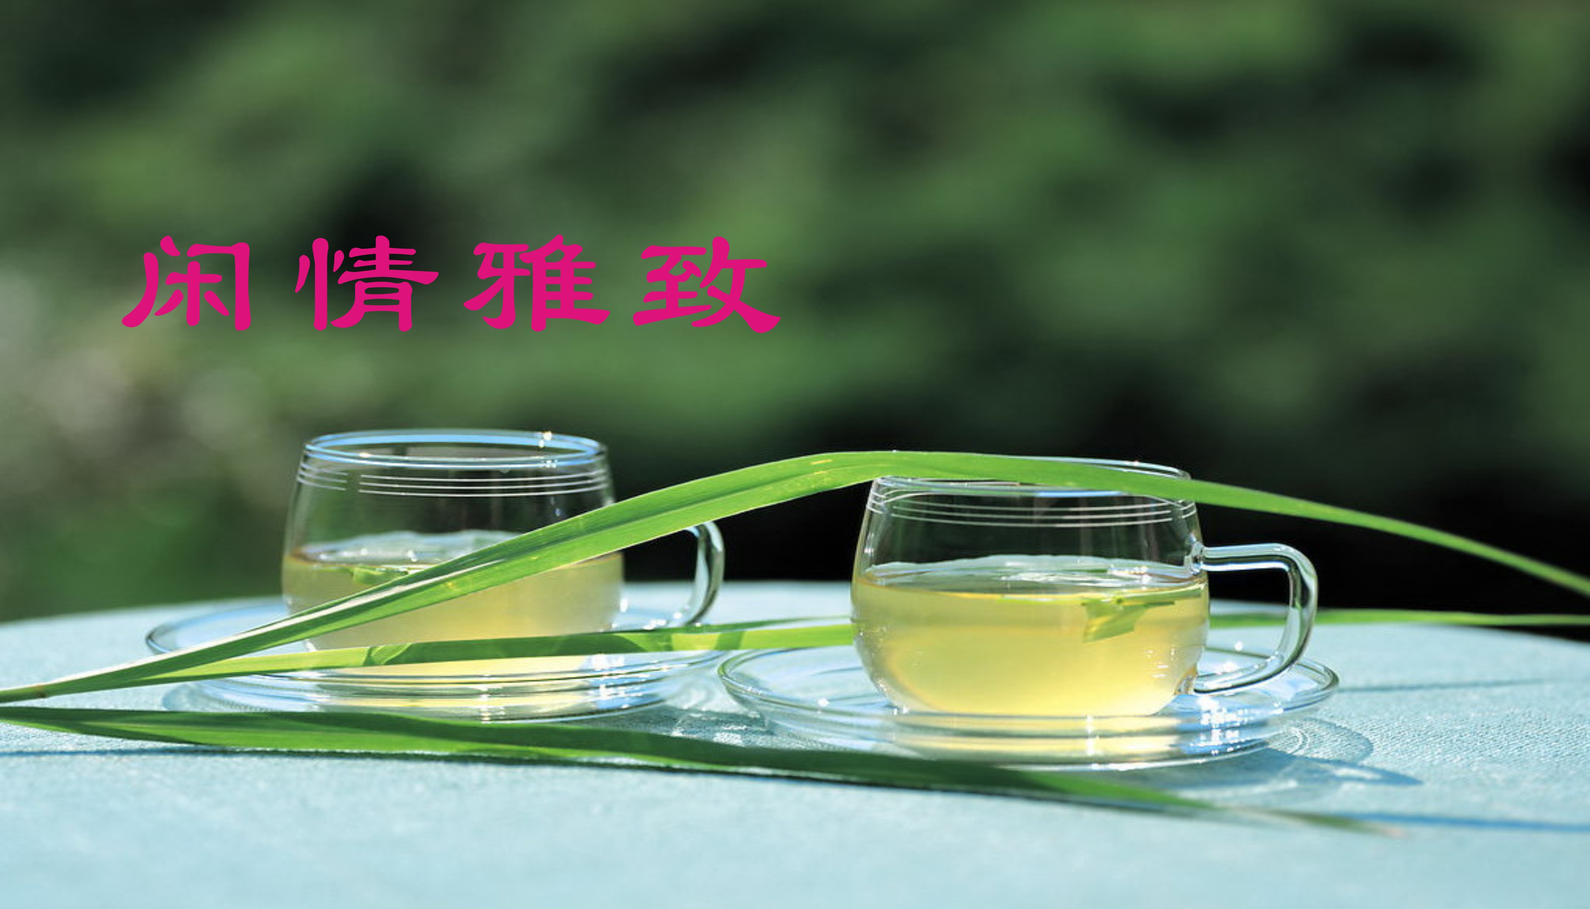

辘辘体·柔情旖旎柳生烟 王龙生
柔情旖旎柳生烟，几个佳人步陌阡。
一点娇红摇碧水，思疑天宇下凡仙。
淫雨霏霏二月天，柔情旖旎柳生烟。
梅刚开尽桃花盛，续后百花竞骋妍。
菜花开盛蝶翩跹，陌上行人正采鲜。
忽尔惊雷平地起，柔情旖旎柳生烟。

风入松·薄荷 刘婉英
尖尖锯齿绿衣裳，前世美娇娘。相传遭妒降为草，任人踩、散却芬芳。如雾如云恬淡，经风经雨沉香。 丝丝若有凤梨浆，苦味亦回肠。治辽眼疾提神也，移兰室、培育辛忙。友至阳台来摘 ，一杯送你清凉。
注：薄荷，土名叫“银丹草”， 又称眼睛草。多生于山野湿地河旁。可以健胃祛风、 抗痉挛，并消除头痛、牙痛、 喉痛、适宜家居种植，净化空气。

本色美术馆 刘世英
世外超然别致幽，浮生半日兴闲游。
绵深古韵江南艺，传统情怀画意柔。

木兰花令·题画词 刘世英
长空湛淡连芳草，绿壮红稀烟柳渺。春消几叹落繁英，千里相思随月眺，
清泉瀑布云河妙，叠嶂层峦崎峻峭。凭栏止步侧听松，一览众山方觉小。

鹧鸪天·悠闲 黄建萍
风月江山展笑颜，云光水色共缠绵。浮生百岁沧桑老，尘梦三千半日闲。
花寂寂，柳翩翩，赏心悦目自悠然。弄孙尽享天伦乐，恬淡清宁年复年。

鹧鸪天·虎耳草 黄建萍
芳草离离绿意浓，屋前阶下乐无穷。悠悠惯看婆娑界，淡淡犹闻天籁风。
霞蔚蔚，叶绒绒，缓行匍匐月朦胧。霜华霁色红尘醉 断雨残云一笑逢。

咏莲二首 钱 雄
（一）
馨房分蕾水晶莲，仿佛双乔笑並肩。
光悦前生谁姐妹，姝华自古媲婵娟。
名储仙界心相属，身孕珠胎苦亦然。
来日魂归随太乙，尚留情海合谐弦。

（二）
辄是相思未了缘，化身洛女不由天。
玉胎投水沃心活，雪腕雕琼情梦牵。
瑛珞宫中鋪锦毯。鸳鸯馆里證丹田。
瑶池仙侣休相谑，谁忍芳华默照禅。

立夏有感 陈铭诚
春晖如缕恋朝霞，硕果金秋展万家。
经得严冬霜雨雪，幸看斯夏孕芳华。

家 风 陈铭诚
忠贞不二奉吾华，孝善领先崇万家。
仁厚当为君子范，爱被天下幸无涯。

海之幻 陈铭诚
海市蜃楼人共望，桃源世外幻琼乡。
云蒸霞蔚舞祥鹤，犹见瑞龙遨大洋。

海之望 陈铭诚
中华崛起欲图强，放眼环球向大洋。
带路宏开祈梦就，碧天蓝海固吾疆。

木兰花·初夏 孙 甦
纷纷红紫春归处。雨燕掠园穿绿树。小荷初露叶清圆，一树榴红风起舞。
七旬霜鬓蹒跚路。孙女前奔如脱兔。童言呼我老孙头，乐出心花藏不住。

三字令•女儿晨妆 张桂生
更漏尽，月西瞑，日东升，晨露裕，百鸰鸣，万花芳，纤草绿，柳芽青。
帘半卷，女儿惺，步轻盈，忙理鬓，目传情，靥迷人，声婉嫕，影娉婷。

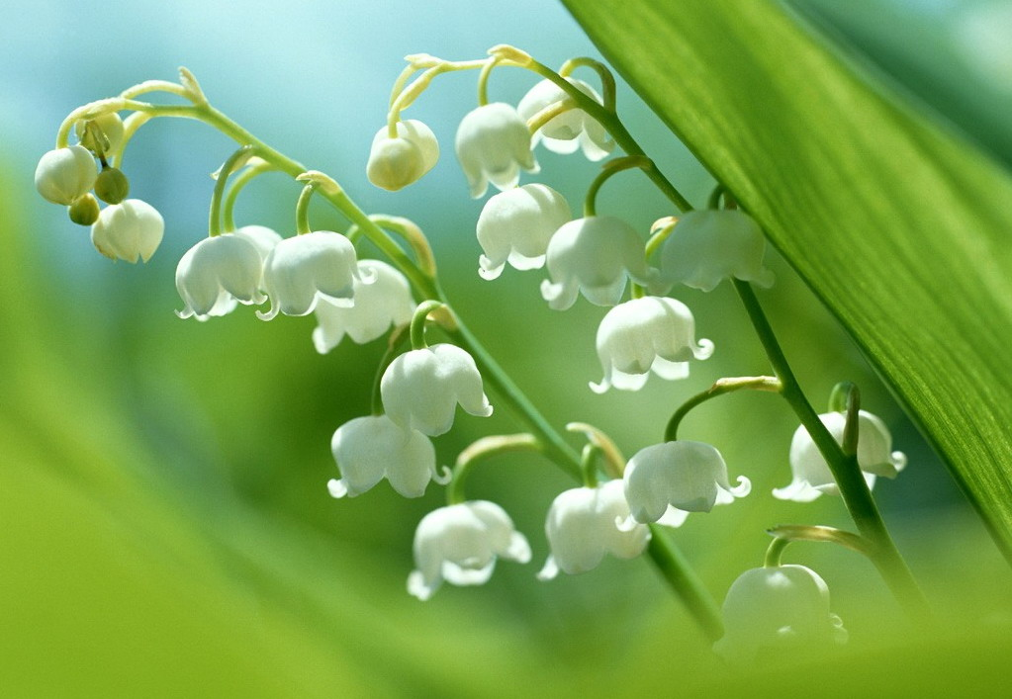
新诗撷萃
：

我喜欢诗 杨自振

我喜欢诗
人说你是文学的皇后
我说你是世界的窗口
你敞开博大的襟怀
装下了山川海洋宇宙
人说你是生活的镜子
我说你是心灵的感受
唱尽了人间美好
无情地把黑暗咀咒

啊 我喜欢诗
喜欢你气象万千 广袤深厚
喜欢你蜿蜒萦回 飘逸灵秀
喜欢你激昂澎湃 柔婉缠绵
喜欢你赤诚冰洁 倜傥风流
诗思泉涌 汇聚成奔腾不息的江河
诗意天纵 打造出最美的生命之舟



（2019年5月24日）

